ТЕМА: Турнирен Мениджър (собствена тема)

1. Условие
Системата позволява на потребителите си да създават, да се записват и отписват от турнири, да следят класирането си в тях и да преглеждат статистики и хронология за турнирите, в които вече са участвали.

2. Въведение – извличане на изисквания
Роли (в контекста на даден турнир):
Организатор (потребител) – създава турнир, въвежда основна информация за него и актуализира класирането след провеждането на всяко „съревнование“ между двама играчи/отбори.
Участник (потребител) – записва / отписва се от турнири, следи класирането си в тях.
Организатор
а) Функционални изисквания за системата
- Вход/регистрация
Системата трябва да позволява на новите потребители да се регистрират, като въведат мейл, потребителско име и парола, които ще се съхраняват в базата данни. Ако потребителят има акаунт, трябва да може да влезе в него с мейл/потребителско име и парола. След влизане/регистриране, потребителят влиза в страницата с текущи и предстоящи турнири.

- Преглед на профила
Всеки потребител може да прегледа профила си, където има списък на настоящите и предстоящите турнири, в които е записан (за всеки турнир от списъка има линк към страницата на съответния турнир - точка 4.). Освен това, под списъка има хронология с вече приключилите турнири, в които е участвал, и статистики за участието му в тях.

- Страница с турнири
Потребителят може да достъпи страница, където има списък с всички настоящи/бъдещи турнири. Той трябва да може да ги филтрира и сортира и също да се записва/отписва от даден турнир (точка 3.2) и да достъпва съответна страница за него (точка 4.). Освен това, има опцията да създаде нов турнир (точка 3.1).

  - Създаване на турнир
Потребител може да създаде турнир – в такъв случай той ще бъде организатор/създател. Задава се основна информация за турнира – име, описание, дали е индивидуален/отборен, дата и час на начало и край, капацитет и тип. Участниците могат сами да се запишат за него през системата или да бъдат записани от организатора при неговото създаване (чрез csv файл). Отговорност на организатора е да обновява резултатите. При започване на турнира, системата генерира схема на случаен принцип, която определя кой срещу кого ще играе. След съревнование между двама играчи/отбори, организаторът трябва да посочи победителят от сблъсъка, който да продължи напред във вече определената схема. Целта на системата е да улесни максимално организатора.

  - Записване/отписване за турнир
Потребителите могат да се запишат за турнир по тяхно желание преди той да е започнал и ако има свободни места. Записването става с псевдоним за себе си/отбора си, който важи единствено за съответния турнир. При отборни турнири, потребителите могат не само да регистрират отбор, но и да се присъединят към вече съществуващ такъв. Те имат и възможността да се отпишат от турнир преди да е започнал.

  - Стартиране/завършване на турнир
Всеки турнир, независимо дали е пълен или не, автоматично стартира (става активен), когато текущото време съвпадне с времето на започване, което организаторът е задал при създаването на турнира. Допълнително организаторът има опция ръчно да започне турнира, като натисне бутон, като този бутон е наличен ако има присъединени поне 2 индивида/отбора. Всеки турнир завършва точно тогава когато организаторът е попълнил всички резултати, а не когато времето на завършване настъпи, то е само ориентир.

- Страница на турнир
Всеки турнир има собствена страница с неговото име, категория, описание, поле за псевдоним и бутон за записване/отписване, начална дата, статут (свършил /започнал/предстои), капацитет (общ брой места за турнира и колко от тях вече са заети) и графика, показваща класирането в момента. Ако турнирът се провежда в момента или е завършил, потребителите могат да изтеглят csv файл с текущото/финалното класиране.

- API
Позволява на други системи/скриптове да правят заявки към системата. Достъпът до описаните долу функционалности трябва да бъде защитен чрез проверка на валиден токен за автентикация

  - Предоставя се възможност за въвеждане на частично/пълно име на турнир и се връща списък с имената на всики турнири, съвпадащи или съдържащи подадения низ, заедно с техните идентификатори.

  - При подаване на идентификатор на турнир се връща csv с резултатите от провеждането му.

б) Качествени изисквания
- Удобство на потребителски интерфейс
Интерфейсът трябва да бъде интуитивен и лесен за използване, без да са необходими допълнителни разяснения.

- Сигурност
Потребителските пароли трябва да се съхраняват в хеширан вид.

- Надежност
Системата трябва да работи без прекъсвания, с минимален риск от грешки.

3. Теория – анализ и проектиране на решението
Проектът представлява уеб базирано приложение за управление на турнири, реализирано като server-side rendered (SSR) PHP система. Всички основни операции – автентикация, управление на турнири, записване и отписване на участници – се обработват на сървъра, който генерира готов HTML за клиента.
3.1 Архитектура и структура
Приложението използва клиент–сървър архитектура, комбинирана с Front Controller модел. Уеб интерфейсът и API функционалността са централизирани чрез index.php, който служи като единна входна точка за обработка на заявки.
Чрез конфигурация в .htaccess:
• се ограничава директният достъп до вътрешни директории със сензитивна информация (config, database)
• определени заявки се пренасочват към index.php
3.2 Модулна декомпозиция
Системата е разделена на логически модули:
• Модул за автентикация и достъп
o управление на сесии и контрол на правата
• Модул за потребители
o потребителски профил, статистики и отличия
• Модул за управление на турнири
o създаване, визуализация, записване и отписване от турнири
• Модул за бизнес логика
o автоматично обновяване на статуси на турнири според времето
• Модул за данни
o централизирана връзка с базата данни и SQL операции
• API модул
o дефинирани команди за външни скриптове и интеграции
Всеки модул има ясно дефинирана отговорност и взаимодейства с останалите чрез контролирани точки на достъп.
3.3 Презентационен и клиентски слой
Презентационният слой се реализира чрез динамично генериран HTML (SSR). Клиентската логика използва ограничен JavaScript само за визуални подобрения като филтриране и сортиране, без да засяга бизнес логиката.
3.4 Архитектурен модел
Проектът следва опростен MVC-подобен модел, при който:
• PHP скриптовете изпълняват ролята на контролери
• базата данни представлява моделния слой
• HTML шаблоните – изгледа
Комбинацията от SSR, API слой и Front Controller модел осигурява добра разширяемост, сигурност и поддържане на приложението.

4. Използвани технологии
Приложението е разработено с използване на следните технологии:
4.1 Backend
- PHP 8.2 - сървърна логика и обработка на заявки
- База данни - MariaDB 10.4 (MySQL-съвместима), използвана чрез phpMyAdmin (XAMPP)
- Apache 2.4 – уеб сървър
4.2 Frontend
- HTML5 – структура на страниците
- CSS3 – оформление на стиловете
- JavaScript (ES6) – клиентска логика
4.3 Среда за разработка и тестване
- XAMPP (Apache + PHP + MySQL)
- Операционна система: Windows 11
Не са използвани външни framework-и или библиотеки. Приложението е реализирано изцяло с чист PHP.

5. Инсталация, настройки и DevOps
5.1 Изисквания
- Web сървър: Apache (чрез XAMPP)
- PHP: версия 8.2
- СУБД: MariaDB 10.4
- Браузър: Chrome / Firefox
5.2 Инсталация
- Проектът се копира в директорията htdocs на XAMPP
- Стартират се Apache и MySQL от XAMPP Control Panel
- В phpMyAdmin през “Импорт” се изпълнява SQL скриптът database/create_db.sql, който създава базата данни и добавя примерни данни.
- В директорията config се създава файл .env, в който се задава стойност на CSV_API_TOKEN за достъп до API функционалностите (повече информация)..
- За да работи .htaccess правилно, в конфигурацията на Apache трябва AllowOverride да е със стойност All. (XAMPP Control Panel -> Config (Apache) -> Apache(httpd.conf) -> ctrl + F (търси htdocs) -> В <Directory .. htdocs”> трябва да имаме AllowOverride All)
5.3 Стартиране на приложението
- Приложението се стартира през браузър на адрес: http://localhost/tournament-manager/
5.4 Примерни данни за вход
След изпълнение на SQL скрипта са налични тестови акаунти.
Пример: Потребителско име: gosho, Парола: password

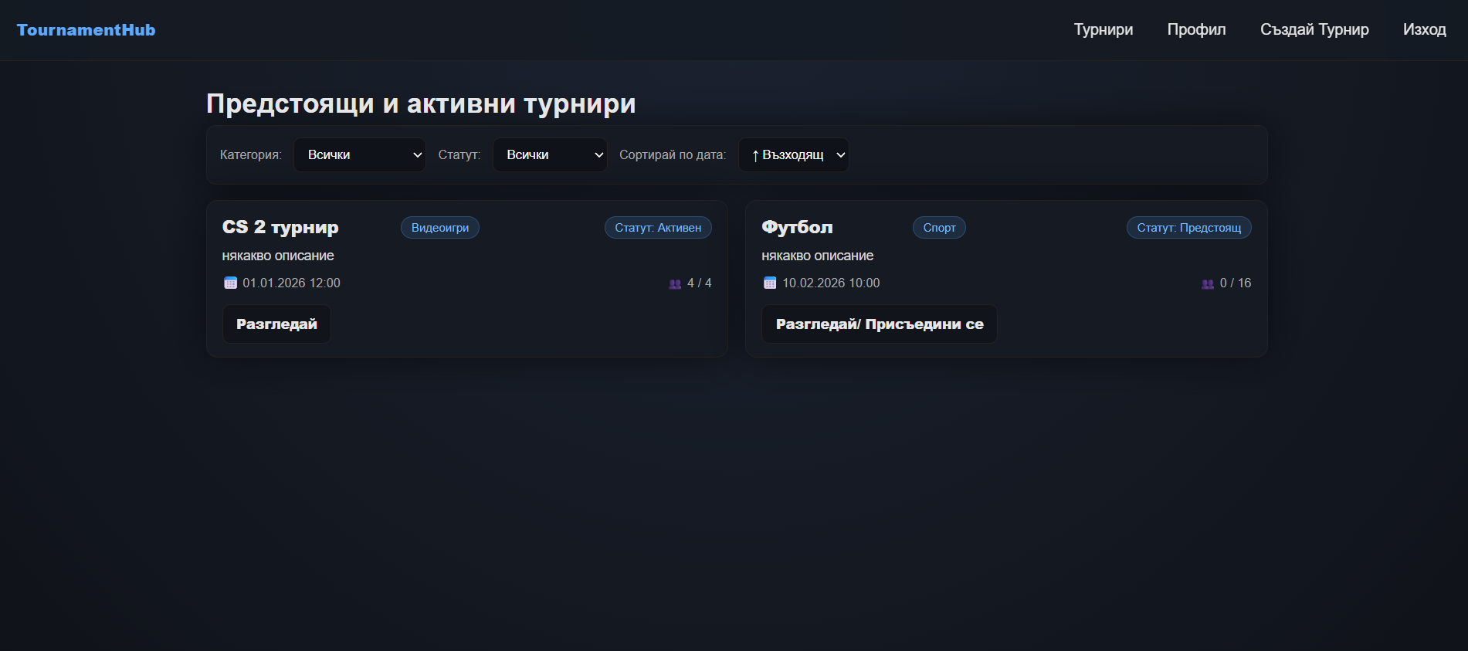
6. Кратко ръководство на потребителя
Фигура 1. Начална страница.
На страницата се показва списък с всички активни и предстоящи турнири. Потребителят може да филтрира турнирите по категория или по статус (дали са започнали).
Всеки турнир може да бъде отворен чрез бутона „Разгледай“ или “Разгледай/Присъедини се.
Навигационното меню позволява достъп до профила на потребителя, създаване на турнир и изход от системата.
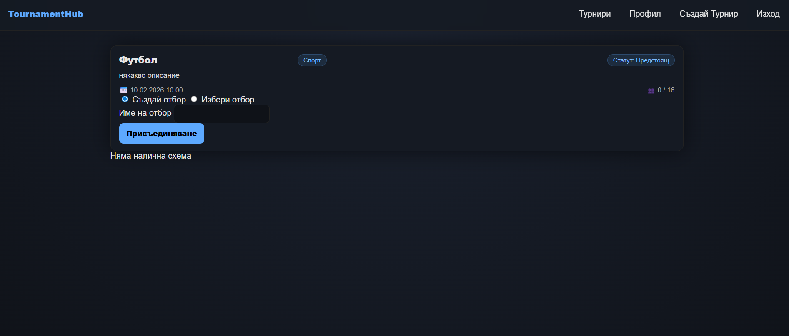фигура 2. Страница на предстоящ турнир.
На страницата на предстоящ турнир потребителят може да се включи в отборен турнир, като въведе име на собствен отбор, или изберевече съществуващ от списъка с отбори. При индивидуален турнир потребителят трябва да въведе прякор, с който ще участва в турнира. Процесът се завършва с натискане на бутона “Присъединяване”. Ако потребителят вече е записан в турнира, той ще може да се отпише от турнира преди началото му чрез бутона “Напускане”.

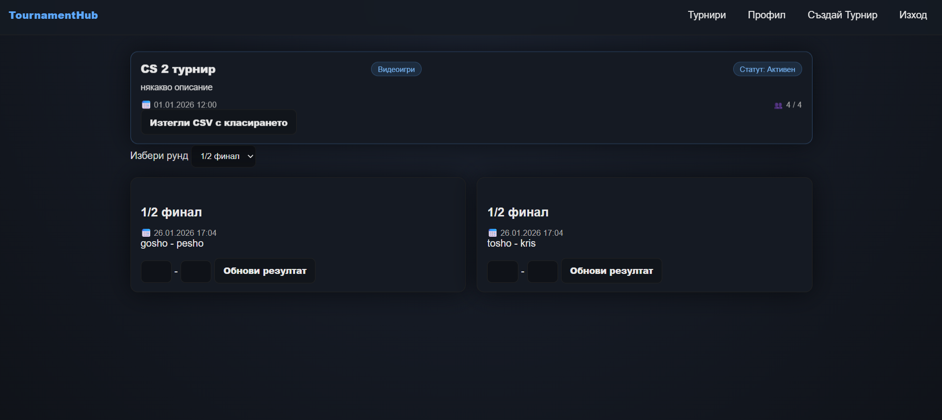фигура 3. Страница на активен турнир.
На страницата на активен турнир се визуализират резултатите от фазата, избрана от потребителя чрез падащото меню “Избери рунд”. Създателят на турнира може да въведе резултат за незавършен мач, и да го запише чрез бутона “Обнови резултат”, като по този начин избрания победител автоматично бива изпратен в следващия рунд. За всички активни и завършили турнири има бутон “Изтегли CSV с класирането”, чрез който потребителят може да получи списък с участниците в турнира и техните крайни позиции.
API:
Позволява да се взимат резултатите от турнир (спрямо подаден tournament_id) и да се взимат имената и id-тата на всички турнири,чието име съвпада или съдържа даден подстринг на името (str). Като header се взима стойност на Authorization, което се сравнява със стойността на CSV_API_TOKEN във файла .env в config директорията.
Шаблон:
curl -H "Authorization: {token}" "{project_root}/tournament-results?tournament_id={id}"
(за powershell: curl ` -Headers @{ Authorization = “{token}” } ` "http://localhost/tournament-manager/tournament-results?tournament_id={id}”)
curl -H "Authorization: {token}" "{project_root}/show-tournaments?str={substr}"
(за powershell: curl ` -Headers @{ Authorization = "{token}" } ` “http://localhost/tournament-manager/show-tournaments?str={substr}”)
Примери:
curl -H "Authorization: someToken" "http://localhost/tournament-manager/show-tournaments?str=c"
﻿ID,Име
3,"CS 2 турнир"
curl -H "Authorization: someToken" "http://localhost/tournament-manager/tournament-results?tournament_id=3"
﻿Участници,Позиция
aj,"ще се определи"

7. Примерни данни
В директорията database се намира файлът create_db.sql, който:
- създава необходимата структура на базата данни;
- добавя примерни потребители, турнири, участия и мачове.
След изпълнение на скрипта са налични тестови акаунти. Всеки от тях е с парола “password”. Някои от потребителските имена са “gosho”, “pesho”, “tosho”, “kris”, като влизането в системата е възможно както с потребителско име, така и с имейл адрес. Всички имейл адреси са от вида gosho@gmail.com, pesho@gmail.com и т.н.
След изпълнение на скрипта са налични и 3 турнира, с всеки от възможните статуси “upcoming”, “ongoing” и “finished”. Турнирите са:
- Шах (индивидуален, завършен) - страницата му е достъпна през страницата “Profile” на потребителите “gosho”, “pesho”, “tosho” и “kris”.
- Футбол (отборен, предстоящ) - достъпен от началната страница; може да се тества записване за турнира чрез тестовите акаунти.
- CS 2 турнир (индивидуален, активен) – достъпен от началната страница; може да се тества въвеждането на резултати в него от тестовия акаунт с потребителско име “tosho”.
В директорията example_data се намират следните файлове с примерни данни за вмъкване на потребители при създаване на турнир:
- individuals.csv – за вмъкване на потребители в индивидуален турнир;
- teams.csv - за вмъкване на потребители в отборен турнир.

8. Описание на програмния код
Програмният код е организиран в следните основни директории и файлове:
Основни PHP файлове
- public/index.php – Front controller и входна точка за API заявки
- home.php – Начална страница със списък на турнири
- user.php – Потребителски профил, статистики и отличия
- tournament.php – Детайлна информация за турнир и управление на участие
- create_tournament.php – Създаване на нов турнир
- register.php – Регистрационна форма
- login.php – Форма за вход
База данни и примерни данни
- database/create_db.sql – Създава базата данни и примерни данни
- example_data/individuals.csv и example_data/teams.csv – Примерна информация за създаване на турнири
API
- api/search_tournaments.php – Търсене на турнири по подстринг на името
Конфигурация
- config/db.php – Конфигурация и връзка с базата данни
- config/.env – Съдържа API токен, използван от api/search_tournaments.php и handlers/export/export_csv_handler.php за достъп от външни скриптове
- config/config.php – Съдържа пътя към root директорията на проекта
Помощни файлове (helpers)
- helpers/ensure_due_tournaments_started.php – Бизнес логика за актуализиране на статусите на турнирите
- helpers/require_login.php – Контрол на достъпа до защитени страници
- helpers/generate_matches_function.php – генерира мачове за даден турнир и ги слага в базата данни
- helpers/join_function.php – подсигурява, че е възможно присъединявяне към турнира (капацитетът не е превишен, потребителят не се е записвал преди в него (няма дублиране)), обновява бази данни
- helpers/leave_function.php – логика за напускане на турнир – подсигурява, че потребителят участва в него, премахва го и пресмята брой свободни места (различна логика при групови/индивидуални турнири)
Обработващи файлове (handlers)
- Управление на действия, включително:
  - Автентикация (логин, регистрация, изход)
  - Участие в турнири (записване и отписване)
  - Турнири (създаване, стартиране, обновяване на резултатите)
  - Експорт на резултати към CSV
Статични ресурси
- styles/ – CSS файлове за оформяне на страниците
- scripts/ – JavaScript файлове за интерактивност:
  - home.js – Филтриране и сортиране на турнири в началната страница
  - tournament.js – Присъединяване към или създаване на отбор
  - display_rounds.js – Филтриране на мачове според кръга на страницата на даден турнир

9. Приноси на студента, ограничения и възможности за бъдещо разширение
Приноси:
- Милан Стойчев – повечето CSS, базов html код за login, register, home и user page (без backend логиката), backend логика за генериране на мачове, автоматично/ръчно пускане на мачове.
- Калоян - частичен принос по потребителската и главната страница, js за сортиране и филтриране на турнири, csv експорт, дб таблици (частичен принос в проектирането и изготвяне на дб (create_db.sql)), малък принос в css, АPI функционалности, конфигурационен файл и front controller (index.php). Принос по документацията - точки 1,2,3,8 и също частичен принос по точки 5,6,9,11.
- Илиян – повечето handlers и helpers от backend логиката - за вход и регистрация, записване/отписване от турнири, обновяване на резултати в турнир; писани html tournament page и js за логиката за визуализиране на турнири; подреждане на файловете в отделни директории; принос по документацията - точки 4,7,10 и частичен принос по точки 9,11.

10. Използване на AI – как и защо
В процеса на разработка е използван AI инструмент (ChatGPT) като помощно средство при:
- анализ и отстраняване на програмни грешки (debugging) в PHP, SQL и CSS;
- обяснение на отделни концепции и добри практики, свързани със сесиите, базите данни и структурата на проекта;
- подобряване на текстовете в документацията.
AI инструментът е използван с цел подпомагане на процеса, като всички архитектурни решения, логика и финална реализация са взети и реализирани от екипа.

11. Какво научих (най-важните неща, които сте научили по време на курса и при разработването на проекта-за всеки студент)
Милан Стойчев – по време на курса научих основите на HTML, CSS, JavaScript и PHP, както и работа с MySQL база данни. При разработването на проекта придобих опит в изграждане на уеб приложение, обработка на форми, логика на сървъра и дебъгване на грешки.
Калоян - това беше първият по-мащабен групов проект, който съм правил, и затова много неща бяха нови за мен като планирането и обмислянето на системата (база данни, изисквания ...), по-задълбочена работа с git и github (с които съм имал много малко опит преди да се захвана с проекта) и xampp (с който се сблъсквам за пръв път). Научих също и основни неща за API.
Илиян – научих се как изглежда обстановката в групов проект (разпределянето на задължения, работа с git и т.н.). Нямах никакъв опит с php и по време на работа се запознах както с основите на езика, така и някои подробности свързани с уеб разработката, като например някои аспекти при писане на логика/валидация за регистрационни и логин форми, както и работа със самата база данни. Запознах се и със xamp и като цяло придобих опит в разработка на уеб приложение.

